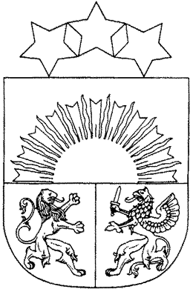 **MADONAS NOVADA PAŠVALDĪBA**

Reģistrācijas numurs 90000054572

Saieta laukums 1, Madona, Madonas novads, LV-4801

t. 64860090, e-pasts: pasts@madona.lv

**___________________________________________________________________________**

**MADONAS NOVADA PAŠVALDĪBAS DOMES**

**LĒMUMS**

Madonā

**2025. gada 30. septembrī Nr. 209**

(protokols Nr. 9, 47. p.)

**Par Madonas novada pašvaldības iekšējā normatīvā akta Nr. 23 “Apbalvojumu piešķiršanas komisijas nolikums” izdošanu**

Ar Madonas novada pašvaldības domes lēmums Nr. 208 (prot. Nr. 9, 46. p.) ar 2025. gada 1. oktobri ir izveidota Madonas novada pašvaldības komisija “Apbalvojumu piešķiršanas komisija”.

Lai reglamentētu Madonas novada pašvaldības komisijas “Apbalvojumu piešķiršanas komisija” darbību, ir jāizdod tās nolikums.

Pašvaldību likuma 10. panta pirmā daļas 8. punkts nosaka, ka tikai domes kompetencē ir izdot pašvaldības institūciju nolikumus.

Pamatojoties uz Pašvaldību likuma 10. panta pirmās daļas 8. punktu, ņemot vērā 19.09.2025. Kultūras un sporta jautājumu komitejas atzinumu, **atklāti balsojot: PAR – 18** (Agris Lungevičs, Aigars Šķēls, Aivis Masaļskis, Aivis Mitenieks, Andris Dombrovskis, Artūrs Čačka, Artūrs Grandāns, Dace Ozoliņa, Egils Bērziņš, Gatis Teilis, Guntis Klikučs, Janīna Grudule, Jānis Erels, Māris Justs, Māris Olte, Rūdolfs Medenis, Valda Kļaviņa, Zigfrīds Gora), **PRET – NAV, ATTURAS – NAV,** Madonas novada pašvaldības dome **NOLEMJ:**

1. Izdot Madonas novada pašvaldības iekšējo normatīvo aktu Nr. 23 “Apbalvojumu piešķiršanas komisijas nolikums”.
2. Madonas novada pašvaldības izpilddirektoru noteikt par atbildīgo amatpersonu šī lēmuma izpildei.

*Pielikumā: Apbalvojumu piešķiršanas komisijas nolikums.*

Domes priekšsēdētājs A. Lungevičs

*Vogina 20204906*